03.22

# NGUI按钮添加事件方法

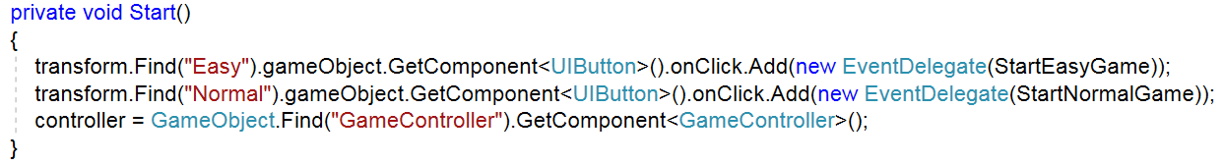加载物体



# [C#索引器](http://www.cnblogs.com/ArmyShen/archive/2012/08/27/2659405.html)

索引器允许类或者结构的实例按照与数组相同的方式进行索引取值，索引器与属性类似，不同的是索引器的访问是带参的。

索引器和数组比较：

(1)索引器的索引值(Index)类型不受限制

(2)索引器允许重载

(3)索引器不是一个变量

索引器和属性的不同点

(1)属性以名称来标识，索引器以函数形式标识

(2)索引器可以被重载，属性不可以

(3)索引器不能声明为static，属性可以

